Kalkulu eta Aljebra
Ingurugiro Zientziak 1.maila .(06/06/29)

1. ariketa Ondorengo grafikoetan ekuazio diferentzialen k= -2, -1, 0, 1, 2, balioei dagozkien lerro isoklinoak agertzen dira, lotu bere ekuazio diferentzialarekin eta gero erabili informazio hori (d) ekuazio diferentzialaren hainbat soluzio gutxi gora behera irudikatzeko

(a) $y^{'}+2y=3x$ | (b) $y^{'}−y=−1$ | (c) $y^{'}=2y−3x$ | (d) $y^{'}=(y−1)^{2}$
(1)  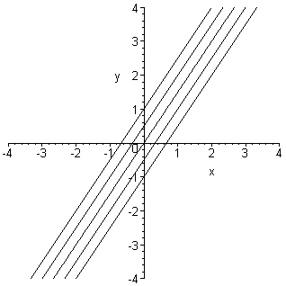 | (2)  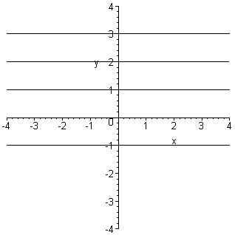
(3)  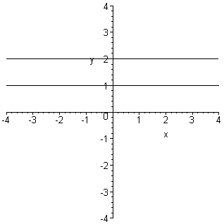 | (4)

2. ariketa $(x^{2}−2y^{2}) \text{dx}+\text{xy} \text{dy}=0$ ekuazio diferentziala emanda:
- Non dago ziurtatuta soluzio bakarra?
- Aurkitu soluzio guztiak
- Zein da (1,-2) puntutik pasatzen dena?

3. ariketa Animalia baten hazkuntza-legea ondoko ekuazioak emat du:
$y^{'}(t)=k_{1} y(t)+k_{2} t$ (t urtetan)
- hasieran 1000 ale baziren, kalkula ezazu t=2 unean dagoen indibiduo kopurua $k_{1}{\text{etak}}_{2}$-ren arabera
- Egin $k_{1}=0,\text{02}$ eta $k_{2}=−2,4$. Aurreko legearen hastapen baldintza bera eta indibiduo kopuru bera t=2 eta t=4 unetan duen , eta, eredu logistikoa jarraitzen duen populazioaren hazkuntza tasa erlatibo eta ingurunearen karga tasa bilatu.
- Denbora pasa ahala ($t→∞)$ portaera bara izango dute lege biek?

4. ariketa Arrain-ontzi bi ditugu txikia (50 l) ur gaziarekin , handia (100 l) ur gezarekin . Ontzi horiek bi hodik lotuta daude. Hodiak normalean itxita daude. Irekitzen direnetan txikienetik handienera 100 l/min eta handienetik txikienera 200 l/min ura eramaten dute. Ur gaziko arrainek 32 g/l gatza behar dute eta ur gezakoek 3 g/l. Aquariumaren garbiketa egiteko t=0 unetik hasita ontzi bakoitzean sartzen dute minutuko ontzian dagoen beste ur garbia eta irekitzen dute ontzi txikian dagoen isurbide bat sisteman ateratzen den beste ur atera ahal izateko
(1) Bilatu ontzietan dagoen gatz kopurua denboraren arabera
(2) 5 minutu pasa ostean ur gaziko ontzian 10g gatz erortzen badira , zenbat gatza izango dugu sistema osoan ordu bat pasa ostean? (Planteatu eta azaldu nola ebatzi)

